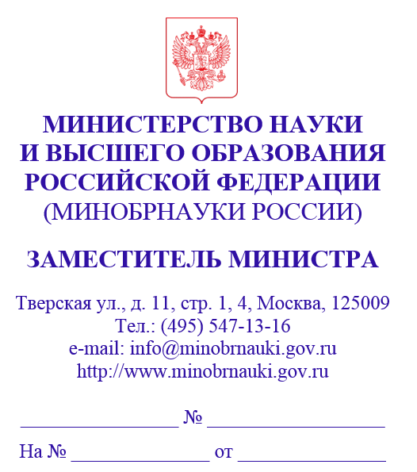

Руководителям образовательных организаций высшего образования (по списку)

О запуске Проекта

«Стажер Минобрнауки России. 3 сезон»

Уважаемые коллеги!

Министерство науки и высшего образования Российской Федерации   
с 1 декабря 2024 года запустило проект подготовки кадров   
для государственного управления в сфере науки и высшего образования   
«Стажер Минобрнауки России. 3 сезон» (далее – Проект «Стажер Минобрнауки России. 3 сезон»).

Целью Проекта «Стажер Минобрнауки России. 3 сезон» является формирование резерва управленческих кадров для государственного управления в сфере науки и высшего образования.

В рамках Проекта «Стажер Минобрнауки России. 3 сезон» предполагается проведение конкурсных процедур. Лучшие участники пройдут оплачиваемую стажировку в Минобрнауки России и попадут  
в кадровый резерв c дальнейшей возможностью трудоустройства  
в Минобрнауки России.

Для участия в Проекте «Стажер Минобрнауки России. 3 сезон» приглашаются выпускники образовательных организаций высшего образования всех регионов Российской Федерации, завершающие  
и завершившие обучение по программам бакалавриата, специалитета  
и магистратуры в 2021-2025 годах (далее – выпускники).

Просим вас проинформировать выпускников о запуске   
Проекта «Стажер Минобрнауки России. 3 сезон» и определить ответственного, курирующего от образовательной организации высшего образования их участие в Проекте «Стажер Минобрнауки России. 3 сезон» (далее – куратор), а также разместить информацию о Проекте «Стажер Минобрнауки России. 3 сезон» на официальном сайте вашей образовательной организации высшего образования (далее – ВУЗ).

Также информируем, что куратор ВУЗа, от которого зарегистрировано наибольшее количество участников в Проекте «Стажер Минобрнауки России.   
3 сезон», будет приглашен в качестве эксперта в состав Конкурсной комиссии на финальное испытание Проекта «Стажер Минобрнауки России.   
3 сезон» – Деловую игру «Кадровая лаборатория», которая пройдет   
**14-15 марта 2024 года**.

Фамилию, имя, отчество, а также контактные данные куратора   
**до 20 декабря 2024 года** необходимо направить на адрес электронной почты: stazher@minobrnauki.gov.ru.

Дополнительную информацию о Проекте «Стажер Минобрнауки России. 3 сезон» можно получить на его официальном сайте *стажерМОН.РФ*.

Приложение: на 6 л. в 1 экз.

А.Р. Гатиятов